# PROYECTO

**FINAL BASE DE DATOS I**



Base de Datos I

Unifranz sede el ALTO - 2021

Integrantes del equipo:

1. Delgado Mamani Christian Miguel

Número del grupo: 6

1. **Introducción.**

Especiﬁcar cuál es el objetivo del proyecto

El objetivo del proyecto es estructurar una base de datos para el registro y modificación de datos académicos (“notas, tutores, materias, docentes”) de forma eficiente

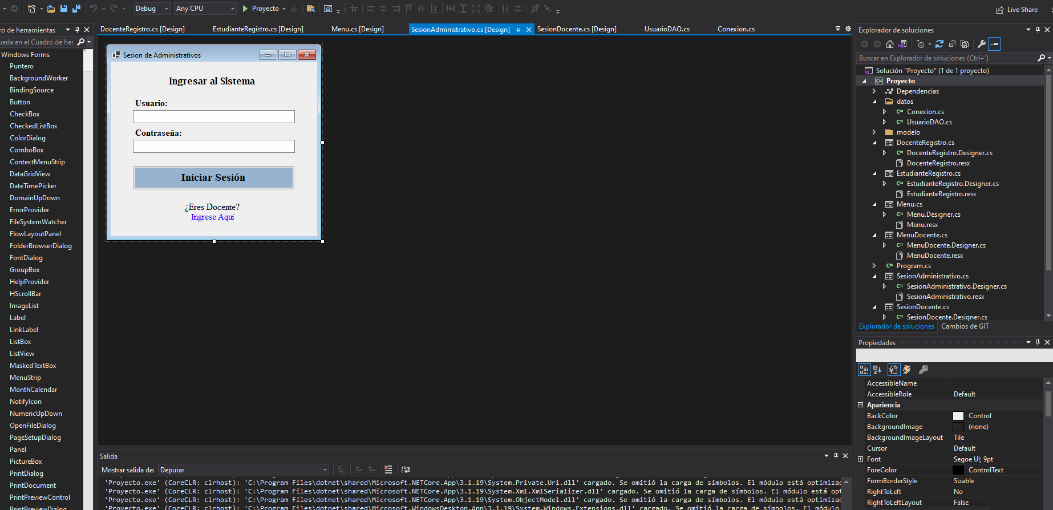

## Diseño de la base de Datos.

Dada la situación de almacenar y llenar los datos del estudiante se creó esta base de datos para poder actualizarlos en el registro académico

### Análisis y deﬁnición de Tablas.

|  |  |
| --- | --- |
| **NOMBRE DE LA TABLA** | Descripción |
| **Usuarios** | Administradores de la base de datos |
| **Docentes** | Almacena los datos del maestro y materia impartida |
| **Estudiantes** | Esta tabla se relaciona con la tabla estudiantes y materias para así hacer el control de las actividades del estudiante |
| **Docente asignación** | Esta tabla se relaciona con la tabla docente y materia. |
| **Materia** | Esta tabla almacena los datos de las materias de los estudiantes |
| **Asignación** | Almacena los id de estudiantes, materias, docentes |
| **Notas** | Almacena todos los datos de materia, estudiantes |
| **EST_ASIGNACION** | create table est_asignacion(  est_asignacion_id integer IDENTITY(1,1) primary key,  estudiante_id integer,  materia_id integer,  docente_id integer,  foreign key (estudiante_id) references estudiantes(estudiante_id),  foreign key (materia_id) references materias(materia_id),  foreign key (docente_id) references docentes(docente_id) ); |

* 1. **Diseño de la Base de Datos.**

create database proyecto  
use proyecto  
create table usuarios(  
 usuario_id integer IDENTITY(1,1) primary key,  
 nombre varchar(30),  
 paterno varchar(30),  
 materno varchar(30),  
 ci varchar(30),  
 email varchar(50),  
 password varchar(50)  
);

USUARIOS

|  |  |
| --- | --- |
| DOC_ASIGNACION | create table doc_asignacion(  doc_asignacion_id integer IDENTITY(1,1) primary key,  docente_id integer,  materia_id integer,  foreign key (docente_id) references docentes(docente_id),  foreign key (materia_id) references materias(materia_id) ); |
| DOCENTES  NOTAS | create table docentes(  docente_id integer IDENTITY(1,1) primary key,  nombre varchar(30),  paterno varchar(30),  materno varchar(30),  ci varchar(30),  email varchar(50),  password varchar(50) );  create table notas(  nota integer IDENTITY(1,1) primary key,  estudiante_id integer null,  doc_asignacion_id integer null,  primer integer null,  segundo integer null,  tercer integer null,  promedio integer default 0,  foreign key (estudiante_id) references estudiantes(estudiante_id),  foreign key (doc_asignacion_id) references doc_asignacion(doc_asignacion_id) ); |
| ESTUDIANTES | create table estudiantes(  estudiante_id integer IDENTITY(1,1) primary key,  nombre varchar(30),  paterno varchar(30),  materno varchar(30),  ci varchar(30),  direccion varchar(100),  celular varchar(20),  tutor varchar(100) ); |
| MATERIAS | create table materias(  materia_id integer IDENTITY(1,1) primary key,  nombre varchar(30), ); |

### Modelo lógico de la Base de Datos.

### 

## Usabilidad

Login docente

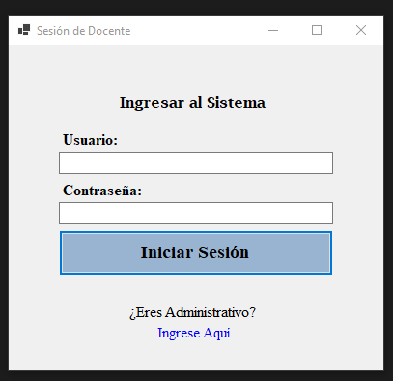

Login Administrador

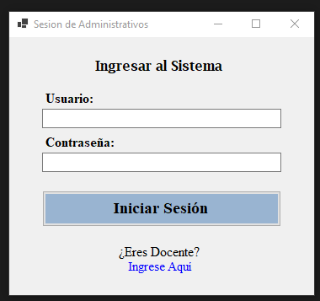

Para poder ingresar a la base de datos se debe utilizar el correo y el numero de carnet del administrador

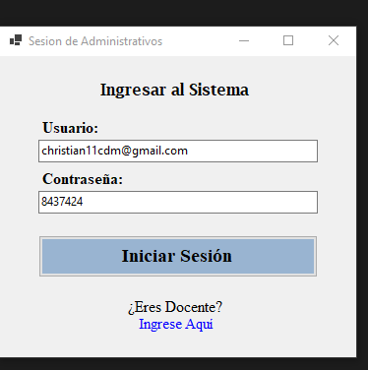

Menú

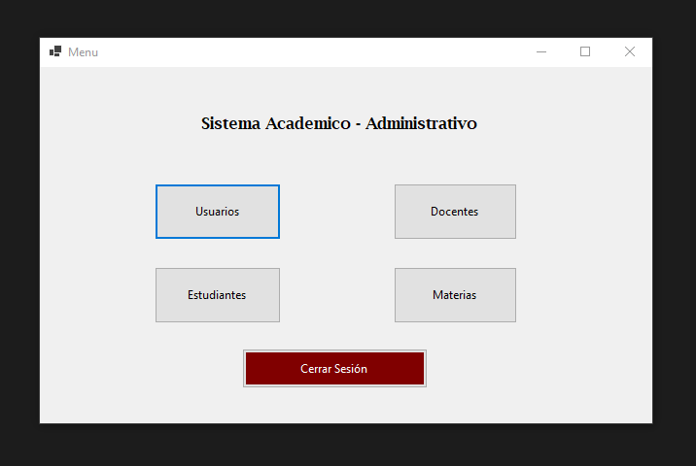

Ingresar a la pestaña usuarios

Usuarios registro

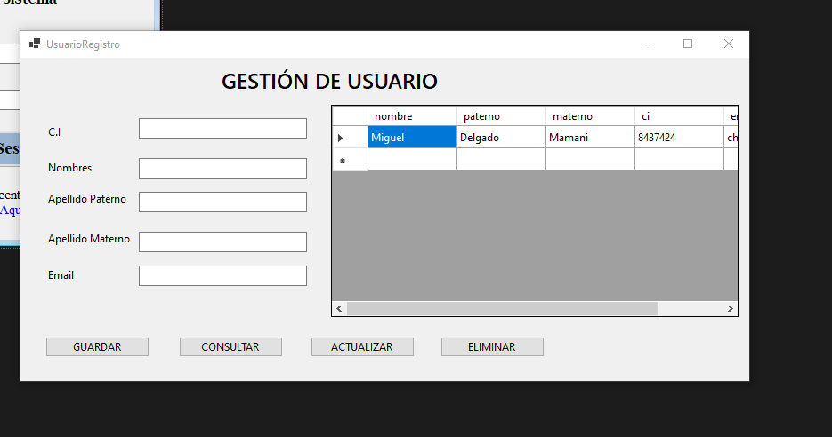

## Conclusión

Según lo avanzado se logró estructurar e implementar la base de datos para el registro de datos académicos tanto para docentes y administrativos. Para así hacer el llenado de las distintas tablas requeridas por el docente

### Notas a considerarse:

* En **github** crear una nueva carpeta de nombre **PROYECTO_FINAL**.
* Los documentos que deben estar presente en github son los siguientes.
  + Informe (documento solicitado en esta documentación)
  + Un archivo **excel**(u otro) con todos los participantes (el título del archivo debe ser el nombre del grupo)
  + Diagrama entidad relación (Imagen).
  + Diagrama modelo lógico (Imagen).
  + Archivo .sql con todo el código sql de la Base de Datos.